**功能与使用方法**

本流量复制器使用“复制组”虚拟逻辑管理这一组端口，组内可以包含多个数据流入与数据流出网口。每个组内的数据默认是共享模式，简单快速的设置即可完成配置与使用。

同时为了方便定制化的输出以及数据流处理的负载均衡，可以按照在流入与流出端口上单独设置方形与过滤规则，规则使用五元组方式组合，具体配置逻辑与防火墙类似。具体的规则处理流程是：先匹配规则中“放行”规则，然后再匹配规则中的“丢弃规则”。

**使用模式**

1. 从1个端口将流量复制到多个端口

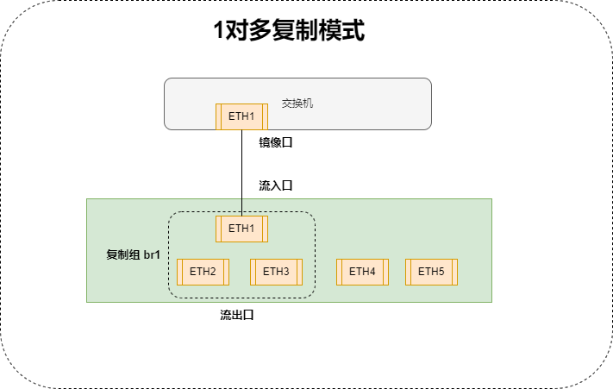

1. 从多个端口将流量汇聚到1个端口

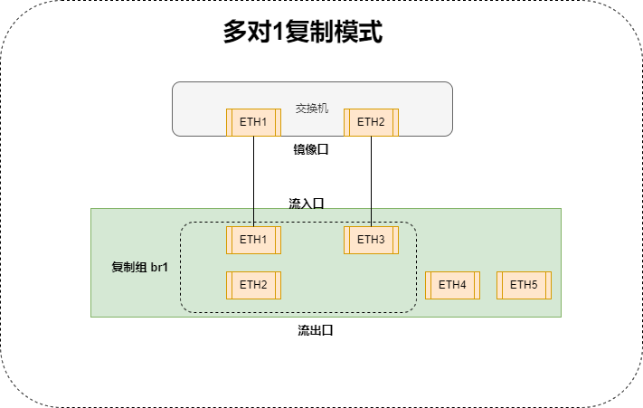

1. 从多个流入端口同时复制到多个流出端口，实现多对多复制

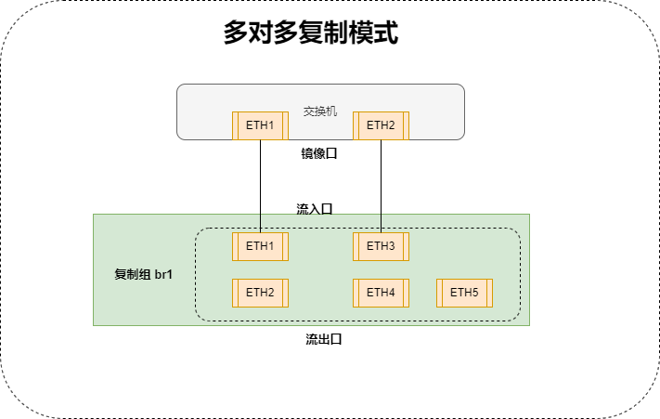

示例

1. 添加复制组
2. 添加3个端口到复制组
3. 添加过滤规则